|  |
| --- |
| МИНОБРНАУКИ РОССИИ |
| Федеральное государственное бюджетное образовательное учреждение высшего образования **«МИРЭА − Российский технологический университет»**  **РТУ МИРЭА** |

**Институт информационных технологий (ИИТ)**

**Кафедра практической и прикладной информатики (ППИ)**

**ОТЧЕТ ПО ЛАБОРАТОРНОЙ РАБОТЕ**

по дисциплине «Проектирование и разработка БД»

«Лабораторная работа №2»

|  |  |  |
| --- | --- | --- |
| Студент группы ИНБО‑03‑18О-01-17 | Лутовинова П.Н. | (подпись) |
| Преподаватель | Макаревич А.Д. | (подпись) |
| Отчет представлен к защите | «___»___________201_г. |  |
| Допущен к защите | «___»___________201_г. |  |

Москва 2019 г.

**Введение**

**Цель лабораторной работы**: научиться проектировать базы данных с использованием трехэтапной методологии: концептуальное – логическое – физическое проектирование. Освоить на практике разработку концептуальной и логической моделей данных в среде Erwin (Sybase PowerDesigner).

**Задачи лабораторной работы:** разработать в среде Erwin (Sybase PowerDesigner) концептуальную и логическую модели данных для концептуальной модели предметной области, сформированной в лабораторной работе №1.

**Описание хода выполнения практической работы, примеры реализации.**

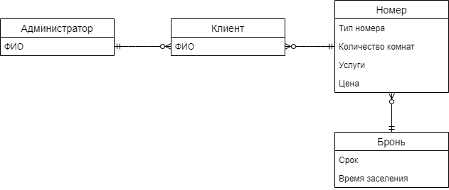

Рисунок 1 – Концептуальная модель

Спецификация сущностей: тип всех сущностей - Regular.

Спецификация доменов: ФИО – текстовое поле, Тип номера – текстовое поле, Услуги – текстовое поле, Количество комнат – число, Цена – число, Цена – число, Срок – число, Время заселения – число.

Спецификация связей: Администратор 1:М Клиент, Клиент М:1 Номер, Номер М:1 Бронь.

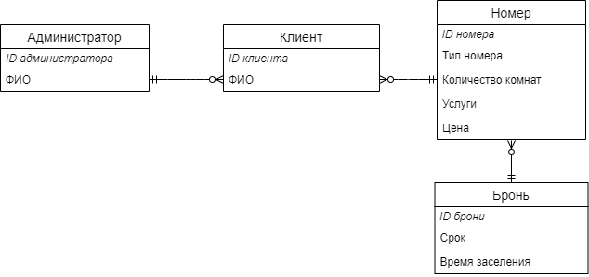

Рисунок 2 – Логическая модель

Спецификация реляционных отношений: ФИО – текстовое поле, Тип номера – текстовое поле, Услуги – текстовое поле, Количество комнат – число, Цена – число, Цена – число, Срок – число, Время заселения – число.

Отчет об ошибках в модели: отсутствуют.

Таб 1 – Описание атрибутов сущности Администратор

|  |  |  |  |  |
| --- | --- | --- | --- | --- |
| **Название** | **Тип данных** | **Длина** | **Первичный** | **Внешний** |
| ID администратора | INTEGER | 2 | Нет | Да |
| ФИО | VARCHAR | 30 | Да | Нет |

Таб 2 – Описание атрибутов сущности Клиент

|  |  |  |  |  |
| --- | --- | --- | --- | --- |
| **Название** | **Тип данных** | **Длина** | **Первичный** | **Внешний** |
| ID клиента | INTEGER | 2 | Нет | Да |
| ФИО | VARCHAR | 30 | Да | Нет |

Таб 3 – Описание атрибутов сущности Номер

|  |  |  |  |  |
| --- | --- | --- | --- | --- |
| **Название** | **Тип данных** | **Длина** | **Первичный** | **Внешний** |
| ID номера | INTEGER | 2 | Нет | Да |
| Тип номера | VARCHAR | 30 | Да | Нет |
| Услуги | VARCHAR | 30 | Да | Нет |
| Количество комнат | INTEGER | 8 | Нет | Нет |
| Цена | INTEGER | 8 | Нет | Нет |

Таб 4 – Описание атрибутов сущности Бронь

|  |  |  |  |  |
| --- | --- | --- | --- | --- |
| **Название** | **Тип данных** | **Длина** | **Первичный** | **Внешний** |
| ID брони | INTEGER | 2 | Нет | Да |
| Срок | INTEGER | 8 | Нет | Нет |
| Время заселения | INTEGER | 8 | Нет | Нет |

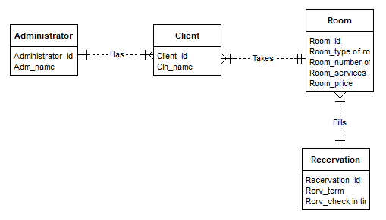

Рисунок 3 – Физическая модель

Отчет об ошибках в физической модели: отсутствуют.

Суммарный отчет по физической модели: отсутствуют.

**Заключение**

**Вывод:** Мы научились проектировать базы данных с использованием трехэтапной методологии: концептуальное – логическое – физическое проектирование, а также освоили на практике разработку концептуальной и логической моделей данных в среде Erwin (Sybase PowerDesigner).

**Литературные источники**

1. «Методические указания по лабораторным работам, для обучающихся по направлению подготовки Прикладная информатика 09.03.03» к.т.н., доцент Зуев А.С., к.э.н. Кириллина  Ю.В. Москва 2018 РТУ(МИРЭА)